**23.03.2020.г. Лекция: нуклеиновые кислоты**

***Нуклеиновые кислоты*** — это природные высокомолекулярные соединения (полинуклеотиды), которые играют огромную роль в хранении и передаче наследственной информации в живых организмах.

Молекулярная масса нуклеиновых кислот может меняться от сотен тысяч до десятков миллиардов. Они были открыты и выделены из клеточных ядер еще в XIX в., однако их биологическая роль была выяснена только во второй половине XX в.

**В состав нуклеотида - структурного звена нуклеиновых кислот - входят три составные части:**

***1) азотистое основание - пиримидиновое или пуриновое***

**Пиримидиновые основания** – производные пиримидина, входящие в состав нуклеиновых кислот: *урацил, тимин, цитозин*.

Для оснований, содержащих группу –ОН, характерно подвижное равновесие структурных изомеров, обусловленное переносом протона от кислорода к азоту и наоборот

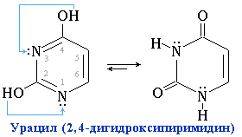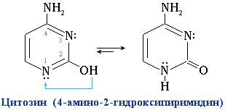

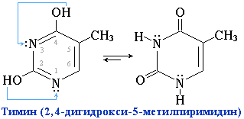

**Пуриновые основания** — производные пурина, входящие в состав нуклеиновых кислот: *аденин, гуанин*.

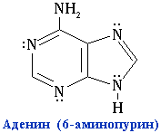

Гуанин существует в виде двух структурных изомеров:

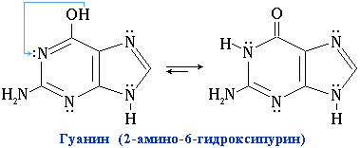

***2) моносахарид***

**Рибоза и 2-дезоксирибоза** относятся к моносахаридам, содержащим пять углеродных атомов. В состав нуклеиновых кислот они входят в циклических β-формах:

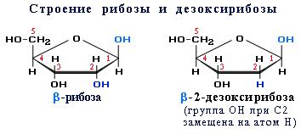

***3) остаток фосфорной кислоты***

**ДНК и РНК**

В зависимости от того, какой моносахарид содержится в структурном звене полинуклеотида - *рибоза* или *2-дезоксирибоза*, различают

·         **рибонуклеиновые кислоты** (РНК) и

·         **дезоксирибонуклеиновые кислоты** (ДНК)

В главную (сахарофосфатную) цепь РНК входят остатки *рибозы*, а в ДНК – *2-дезоксирибозы*.  
Нуклеотидные звенья макромолекул ДНК могут содержать *аденин, гуанин, цитозин* и *тимин*. Состав РНК отличается тем, что вместо *тимина* присутствует *урацил*.

Молекулярная масса ДНК достигает десятков миллионов а.е.м. Это самые длинные из известных макромолекул. Значительно меньше молекулярная масса РНК (от нескольких сотен до десятков тысяч). ДНК содержатся в основном в ядрах клеток, РНК – в рибосомах и протоплазме клеток.

При описании строения нуклеиновых кислот учитывают различные уровни организации макромолекул: *первичную* и *вторичную* структуру.

·         *Первичная структура* нуклеиновых кислот – это нуклеотидный состав и определенная последовательность нуклеотидных звеньев в полимерной цепи.

Например:

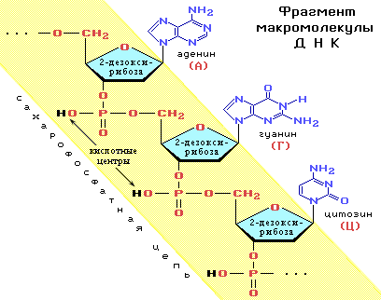

В сокращённом однобуквенном обозначении эта структура записывается как

**...– А – Г – Ц –...**

·         Под *вторичной структурой* нуклеиновых кислот понимают пространственно упорядоченные формы полинуклеотидных цепей.

**Вторичная структура ДНК** представляет собой две параллельные неразветвленные полинуклеотидные цепи, закрученные вокруг общей оси в двойную спираль.

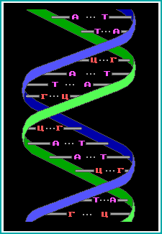Такая пространственная структура удерживается множеством водородных связей, образуемых азотистыми основаниями, направленными внутрь спирали.

Водородные связи возникают между пуриновым основанием одной цепи и пиримидиновым основанием другой цепи. Эти основания составляют комплементарные пары (от лат. *complementum* - дополнение).

Образование водородных связей между комплементарными парами оснований обусловлено их пространственным соответствием.

Пиримидиновое основание комплементарно пуриновому основанию:

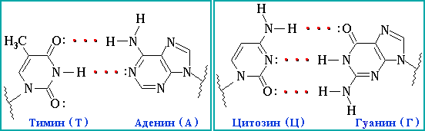

Водородные связи между другими парами оснований не позволяют им разместиться в структуре двойной спирали. Таким образом,

·         ТИМИН (Т) комплементарен АДЕНИНУ (А),

·         ЦИТОЗИН (Ц) комплементарен ГУАНИНУ (Г).

Комплементарность оснований определяет *комплементарность цепей* в молекулах ДНК.

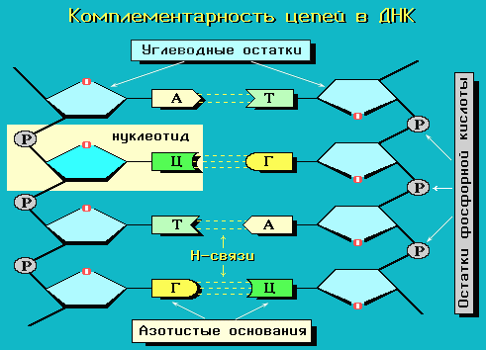

Комплементарность полинуклеотидных цепей служит химической основой главной функции ДНК – хранения и передачи наследственных признаков.

Способность ДНК не только хранить, но и использовать генетическую информацию определяется следующими ее свойствами:

·         молекулы ДНК способны к репликации (удвоению), т.е. могут обеспечить возможность синтеза других молекул ДНК, идентичных исходным, поскольку последовательность оснований в одной из цепей двойной спирали контролирует их расположение в другой цепи.

·         молекулы ДНК могут направлять совершенно точным и определенным образом синтез белков, специфичных для организмов данного вида.

**Вторичная структура РНК**

В отличие от ДНК, молекулы РНК состоят из одной полинуклеотидной цепи и не имеют строго определенной пространственной формы (вторичная структура РНК зависит от их биологических функций).

Основная роль РНК – непосредственное участие в биосинтезе белка.

Известны три вида клеточных РНК, которые отличаются по местоположению в клетке, составу, размерам и свойствам, определяющим их специфическую роль в образовании белковых макромолекул:

·         информационные (матричные) РНК передают закодированную в ДНК информацию о структуре белка от ядра клетки к рибосомам, где и осуществляется синтез белка;

·         транспортные РНК собирают аминокислоты в цитоплазме клетки и переносят их в рибосому; молекулы РНК этого типа "узнают" по соответствующим участкам цепи информационной РНК, какие аминокислоты должны участвовать в синтезе белка;

·         рибосомные РНК обеспечивают синтез белка определенного строения, считывая информацию с информационной (матричной) РНК.